说明文档

1. 类图设计

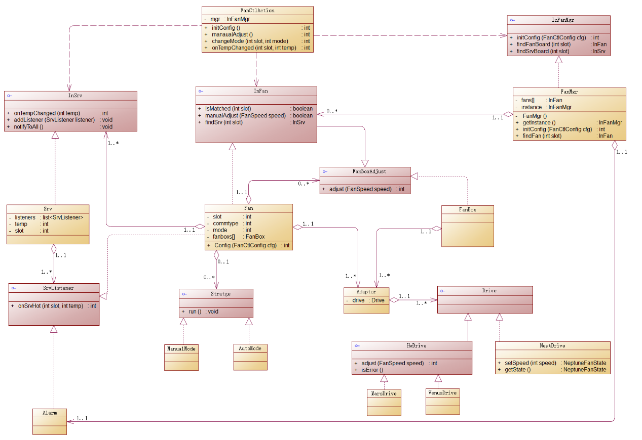

图1.1 类图设计

2. 文字说明

2.1 接口描述

2.1.1 InFanMgr接口

该接口主要定义了风扇管理类的主要方法。initConfig()、manaualAdjust()、findFan()接口。

2.1.2 InFan 接口

该接口继承了FanBoxAdjust,此外该接口还定义所有风扇板模块的通用方法。有isMatched()、manualAdjust()、findSrv()接口。

2.1.3 InSrv接口

该接口定义了业务板模块的通用方法。有onTempChanged ()、addListener()、notifyToAll()接口。该接口与SrvListener一起实现了观察者模式。addListener()定义了订阅模块，notifyToAll()定义了通知模块，定义了观察者模式的核心功能。

2.1.4 SrvListener接口

该接口定义了onSrvHot（）方法。该接口定义了listener在接收了subject的通知后运行的函数。

2.1.5 FanBoxAdjust接口

该接口的目的是实现组合模式，讲风扇板和风扇盒组织起来形成一个树形，该接口定义了add(),remove()以及adjust()方法。分别实现了添加删除子节点，以及调速的方法。

在组织模式中，Fan类以及FanBox类会分别实现该接口，并成为在该组织模式中树的一个节点，Fan可以是中间节点（对应新风扇板），也可以是叶子节点（对应旧风扇板）。FanBox节点只能作为叶子节点。

2.1.6 Stratge接口

该接口定义了风扇板不同模式下的通用方法。主要用于策略模式的设计。

2.1.7 Drive接口

定义了驱动的通用方法。包含了adjust()和isError()方法。分别用于调速以及获取错误信息。

2.1.8 HwDrive 接口

该接口继承了Drive接口。

2.2. 类描述

2.2.1. FanCtlAction类

FanCtlAction类实现了主控应用的功能，实现了5个方法分别实现配置风扇板、配置业务板、修改风扇工作速度以及工作模式和修改业务板温度的功能。

2.2.2. FanMgr类

FanMgr类实现了InFanMgr接口。设立了额外属性“fans”。并实现了接口功能。该类设为单例模式。

2.2.3. Fan类

Fan类实现了InFan接口以及SrvListener接口。并设立了额外属性“slot”、“speeder”以及“workmode”分别表示槽位号、运行速度、工作模式。其中包含了成员变量adaptor配置器用于调速和ArraylList<FanBoxAdjust> childs用于处理子节点。

2.2.4. Srv类

Srv类实现了Srv接口。并设立了额外属性“slot”、“speeder”以及“workmode”分别表示槽位号、运行速度、工作模式。

2.2.5 FanBox类

FanBox类实现了FanBoxAdjust接口，用于风扇盒的管理。主要实现了FanBoxAdjust接口定义的adjust()方法，其中包含了成员变量adaptor配置器用于调速和ArraylList<FanBoxAdjust> childs用于处理子节点。

2.2.6 ManualMode类、AutoMode类

该类实现了Stragte类，分别实现自动模式下的策略以及手动模式下的策略。

2.2.7 Alarm类

该类实现了SrvListener接口，用于观察者模式，只要业务板的温度变化就会通知该类。

2.2.8 Adaptor类

该类是适配器类，主要实现不同驱动的统一，该适配器可以包含很多种驱动，在调用驱动时选择合适的驱动，因而包含一个ArrayList<Drive>类型的成员变量。该类还包含对ArrayList<Drive>变量操作的函数，例如addDrive()等等。主要实现了适配器模式。

2.2.9 MarsDrive、VenusDrive类

实现了HwDrive接口的两个驱动。

2.2.10 NeptDrive类

实现了Drive接口的驱动类。